ФГБОУ ВО «БГПУ» им. М. Акмуллы

Центр развития одаренности школьников

**ЗАДАНИЯ**

**по МАТЕМАТИКЕ**

**для учащихся 7 класса**

**Задача № 1.**



Ответ.0;1;-2,5

**Задача № 2.**

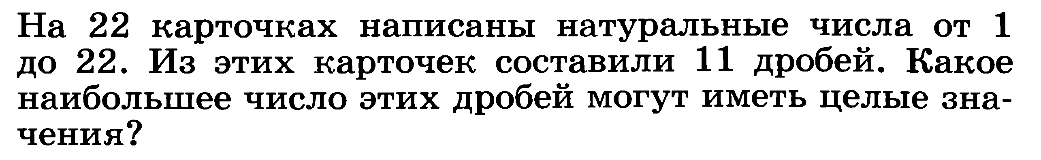

Ответ.10

**Задача № 3.**



Ответ.11

ВЫПОЛНИЛ

Фамилия_______Шебанец ___________________

Имя_________Богдан_____________________

Отчество_________Сергеевич_________________

Класс_______7_______________________

Школа_______МБОУ СОШ №7______________________

Город (село)__________г.Туймазы_______________

Район________Туймазинский район_______________________

Ф.И.О. учителя__________Газиева Гульшат Зуфаровна_____________